Centro de Pensamiento Universidad EIA

Balance de TLCs 2012 - 2023

¿Renegociación radical o revisión para mayor aprovechamiento?

- Durante el período de vigencia de los TLC, las exportaciones no minero energéticas presentaron un crecimiento anual promedio del 6,9% en el mercado de los Estados Unidos y del 3,6% en el mercado de la Unión Europea
- El número de empresas exportadoras con “presencia permanente” en el mercado de Estados Unidos aumentó de 3.053 a 3.772
- Del total de empresas que en algún momento han llegado a los Estados Unidos el 54% son Pymes
Después de cumplida la primera década de los Tratados de Libre Comercio (TLC) con los Estados Unidos y Europa, el desempeño de las exportaciones nacionales con destino a esos mercados muestra resultados relativamente satisfactorios, como consecuencia del repunte de las exportaciones no - minero energéticas en los últimos años y, muy especialmente, de las ventas agrícolas.
Gráfica 1. Exportaciones según sector, Estados Unidos (2012-2023)
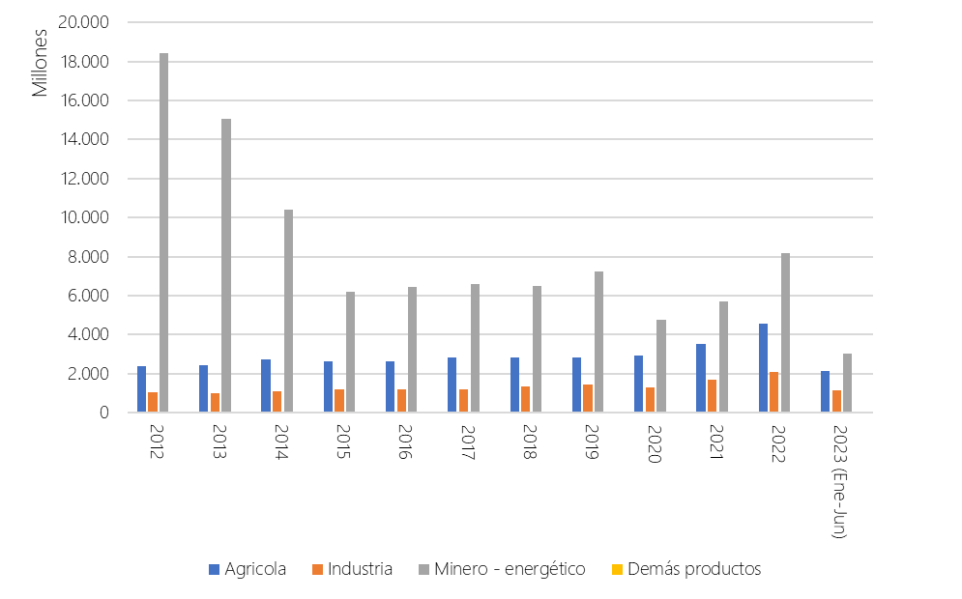
Fuente: DANE-DIAN (2023). Cálculos propios.
De acuerdo con un reporte del Centro de Pensamiento de la Universidad EIA, en los periodos de vigencia de los TLC con Estados Unidos y la Unión Europea las exportaciones totales tuvieron en promedio caídas anuales del orden del 3,2% y 0,2% respectivamente, como consecuencia de los altibajos asociados a los precios del petróleo que aún predominan en las ventas externas con destino a esos países.
No obstante, a lo largo de estas vigencias las exportaciones no minero energéticas - que en sentido estricto son las que reciben los beneficios de los TLC – tuvieron un crecimiento del 6,9% anual promedio en el mercado de los Estados Unidos (2012 – 2022) y uno del 3,6% en de la Unión Europea (2013 – 2022), a pesar de las caídas del 4,7% y el 6,4%, respectivamente, durante el primer semestre de 2023.

Gráfica 2. Exportaciones según sector, Unión Europea (2012-2023)
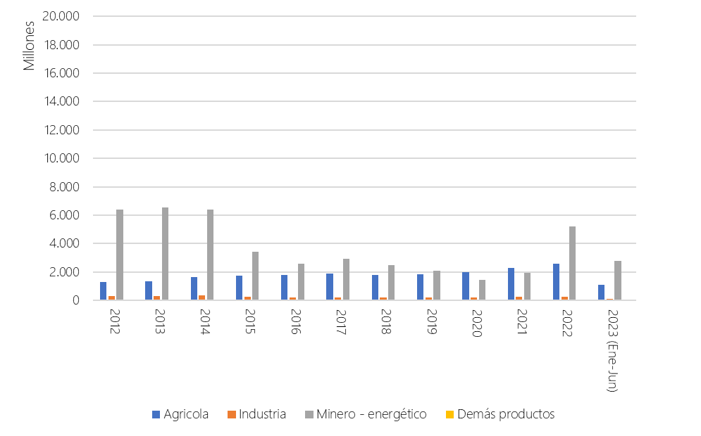
Fuente: DANE-DIAN (2023). Cálculos propios.
En medio del debate semántico al interior del gobierno sobre la “renegociación” o “revisión” de estos tratados, no debe perderse de vista la tarea de un mayor aprovechamiento de las oportunidades que ya se han ha materializado para los sectores industrial, agrícola y de servicios a lo largo de su trayectoria de implementación”, señaló José Manuel Restrepo, Rector de la Universidad EIA.
De hecho, en Estados Unidos las subpartidas arancelarias con oferta en ese mercado pasaron de 2.013 a 2.471 subpartidas. Y de acuerdo con la Cámara Colombo – Americana el número de empresas exportadoras con “presencia permanente” en el mercado de Estados Unidos aumentó de 3.053 a 3.772. Por otro lado, del total de empresas que en algún momento han llegado a los Estados Unidos, con el fin de aprovechar el tratado, el 54% son Pymes, según la presidencia nacional de ACOPI.
En medio del panorama de creciente aprovechamiento del TLC con los Estados Unidos y la Unión Europea para diversificar la canasta exportadora colombiana, resulta relevante destacar los esfuerzos que algunos sectores productivos del país están llevando a cabo para crecer en ambos mercados.
En el caso de los Estados Unidos resalta el comportamiento de las exportaciones de algunos productos industriales que han mostrado buenos desempeños durante la vigencia del tratado. Entre ellos cabe mencionar las puertas, ventanas y sus marcos, las fajas deportivas, la ropa de tocador o de cocina (toallas), así como las placas y hojas lisas de vidrio.
No obstante, la mayoría de las exportaciones industriales con destino a ese mercado enfrentan con mayor rigor los efectos de la baja productividad de las empresas del sector que no se vio compensada por la fuerte devaluación de los últimos años. Por esa razón, como lo señala Saúl Pineda, Director del Centro de Pensamiento de la EIA, “la actual política de reindustrialización liderada por el ministerio de Comercio, Industria y Turismo, orientada precisamente a fortalecer las actividades productivas nacionales, constituye una decisión en la dirección correcta”.
Por su parte, las partidas arancelarias con presencia en el mercado de la Unión Europea pasaron de 1.524 a 1.720 en el período 2013 – 2022. En este mercado cabe resaltar un grupo de productos agrícolas que han tenido un crecimiento sostenido a lo largo de la vigencia del tratado. Ente ellas se destacan las ventas de plátanos frescos, azúcar, claveles frescos, aceites de palma, gulupa y, en el período más reciente, el aguacate Hass.
El reporte de la Universidad EIA enfatiza que las exportaciones agrícolas – que han ganado una participación creciente en esos mercados - evidencian un mejor aprovechamiento de la ventaja absoluta del país en este tipo de productos, al tiempo que presentan una mejor reacción a las políticas públicas de promoción, logística, infraestructura y diplomacia sanitaria, aunque en estos últimos frentes las tareas del país siguen siendo de gran magnitud.
“Solo un balance riguroso de los resultados de estos TLCs , que tenga en cuenta los logros obtenidos en el comercio de doble vía, la inversión y los servicios, particularmente en turismo, dará la justa medida en los acercamientos con nuestros socios, para hacer los ajustes que podrían ser necesarios en estos acuerdos a la luz del nuevo escenario internacional” concluyó José Manuel Restrepo, Rector de la EIA.
No hay duda, por ejemplo, que en el frente de las importaciones el país ha tenido acceso sin aranceles a un grupo amplio de productos procesados tales como los medicamentos, los instrumentos médicos, los productos cosméticos, los reactivos inmunológicos, los automóviles y algunos productos químicos, así como a otro grupo de productos agrícolas con cronograma activo de desgravación arancelaria, como el maíz, el trigo y la soya, que presentan oferta limitada o poco competitiva en el país.
Por esa razón, la persistencia de una balanza comercial negativa en casi en todo el período de ambos tratados – hoy del orden de US$ 5.500 millones con Estados Unidos y de US$ 2.000 millones con Europa - no debería ser tildada de tragedia, como piensan algunos analistas. “Por el contrario, ha sido evidente el impacto en bienestar para los consumidores nacionales como resultado de los precios favorables en muchos productos importados desde esos orígenes” enfatiza el informe.
Es claro entonces – concluye el reporte – que es necesario continuar profundizando la estrategia de aprovechamiento de ambos tratados, por la vía de la diplomacia comercial y sanitaria, de la aceleración en el acceso amplio para nuestros productos y del alistamiento productivo de la oferta agrícola, industrial y de servicios del país. En este contexto, José Manuel Restrepo, Rector de la EIA, acogió como muy pertinente la iniciativa del Ministro de Comercio, Industria y Turismo, Germán Umaña Mendoza, de revisar los tratados en el marco de las Comisiones Administradoras, que son los escenarios en los cuales se puede obtener una mayor facilitación de acceso a mercados, como se ha venido haciendo año tras año en las relaciones con Estados Unidos y Europa”.

Informes: Oficina de Comunicaciones Universidad EIA.

